Документ предоставлен КонсультантПлюс

МИНИСТЕРСТВО КУЛЬТУРЫ ВОЛГОГРАДСКОЙ ОБЛАСТИ

ПРИКАЗ
от 20 января 2015 г. N 01-20/081

ОБ УСТАНОВЛЕНИИ ГРАНИЦ ТЕРРИТОРИИ ОБЪЕКТА КУЛЬТУРНОГО
НАСЛЕДИЯ РЕГИОНАЛЬНОГО ЗНАЧЕНИЯ "ДОСТОПРИМЕЧАТЕЛЬНОЕ МЕСТО
"ГЕРОИЧЕСКАЯ ОБОРОНА СТАЛИНГРАДА ВОИНАМИ 13-Й ГВАРДЕЙСКОЙ
ДИВИЗИИ И ВОЛЖСКОЙ ВОЕННОЙ ФЛОТИЛИИ В 1942 - 1943 ГГ.",
РАСПОЛОЖЕННОГО ПО АДРЕСУ: Г. ВОЛГОГРАД, ЦЕНТРАЛЬНЫЙ РАЙОН,
В ГРАНИЦАХ: ПРАВОГО БЕРЕГА Р. ВОЛГИ, ТЕРРИТОРИЯ ЦЕНТРАЛЬНОЙ
НАБЕРЕЖНОЙ В РАЙОНЕ МУЗЕЯ-ПАНОРАМЫ "СТАЛИНГРАДСКАЯ БИТВА",
СОВЕТСКАЯ УЛ., 35 - 38, ИМ. НАУМОВА УЛ.,
13-Й ГВАРДЕЙСКОЙ УЛ., КОММУНИСТИЧЕСКАЯ УЛ.,
И ПРАВОВЫХ РЕЖИМОВ ИСПОЛЬЗОВАНИЯ ТЕРРИТОРИИ

Список изменяющих документов
(в ред. приказов комитета культуры Волгоградской обл.
от 24.08.2015 N 01-20/323, от 22.11.2016 N 01-20/400)

В соответствии с Федеральным законом от 25.06.2002 N 73-ФЗ "Об объектах культурного наследия (памятниках истории и культуры) народов Российской Федерации", Положением о министерстве культуры Волгоградской области, утвержденным постановлением Правительства Волгоградской области от 22.05.2012 N 101-п, приказываю:
1. Установить границы территории объекта культурного наследия регионального значения "Достопримечательное место "Героическая оборона Сталинграда воинами 13-й Гвардейской дивизии и Волжской военной флотилии в 1942 - 1943 гг.", расположенного по адресу: г. Волгоград, Центральный район, в границах: правого берега р. Волги, территория Центральной набережной в районе музея-панорамы "Сталинградская битва", Советская ул., 35 - 38, им. Наумова ул., 13-й Гвардейской ул., Коммунистическая ул., согласно приложениям 1, 2, 3 и 4.
2. Установить правовые режимы использования территории объекта культурного наследия регионального значения "Достопримечательное место "Героическая оборона Сталинграда воинами 13-й Гвардейской дивизии и Волжской военной флотилии в 1942 - 1943 гг.", расположенного по адресу: г. Волгоград, Центральный район, в границах: правого берега р. Волги, территория Центральной набережной в районе музея-панорамы "Сталинградская битва", Советская ул., 35 - 38, им. Наумова ул., 13-й Гвардейской ул., Коммунистическая ул., согласно приложению 5.
3. Настоящий приказ вступает в силу со дня его официального опубликования.

Министр
В.П.ГЕПФНЕР

Приложение 1
к приказу
министерства культуры
Волгоградской области
от 20 января 2015 г. N 01-20/081

ОПИСАНИЕ ГРАНИЦ ТЕРРИТОРИИ ОБЪЕКТА КУЛЬТУРНОГО НАСЛЕДИЯ
РЕГИОНАЛЬНОГО ЗНАЧЕНИЯ "ДОСТОПРИМЕЧАТЕЛЬНОЕ МЕСТО
"ГЕРОИЧЕСКАЯ ОБОРОНА СТАЛИНГРАДА ВОИНАМИ 13-Й ГВАРДЕЙСКОЙ
ДИВИЗИИ И ВОЛЖСКОЙ ВОЕННОЙ ФЛОТИЛИИ В 1942 - 1943 ГГ."
ПО АДРЕСУ: Г. ВОЛГОГРАД, ЦЕНТРАЛЬНЫЙ РАЙОН, В ГРАНИЦАХ:
ПРАВОГО БЕРЕГА Р. ВОЛГИ, ТЕРРИТОРИЯ ЦЕНТРАЛЬНОЙ НАБЕРЕЖНОЙ
В РАЙОНЕ МУЗЕЯ-ПАНОРАМЫ "СТАЛИНГРАДСКАЯ БИТВА", СОВЕТСКАЯ
УЛ., 35 - 38, ИМ. НАУМОВА УЛ., 13-Й ГВАРДЕЙСКОЙ УЛ.,
КОММУНИСТИЧЕСКАЯ УЛ.

Границы территории объекта культурного наследия регионального значения "Достопримечательное место "Героическая оборона Сталинграда воинами 13-й Гвардейской дивизии и Волжской военной флотилии в 1942 - 1943 гг." по адресу: г. Волгоград, Центральный район, в границах: правого берега р. Волги, территория Центральной набережной в районе музея-панорамы "Сталинградская битва", Советская ул., 35 - 38, им. Наумова ул., 13-й Гвардейской ул., Коммунистическая ул. устанавливаются согласно схеме по линиям, обозначенным цифрами:
от т. 1 (пересечение условной линии направления красной линии ул. 13-й Гвардейской до пересечения с красной линией нечетной стороны по ул. Коммунистической) до т. 2 на северо-восток - 275 м;
от т. 2 до т. 3 по красной линии ул. им. Наумова на юго-восток - 479 м;
от т. 3 до т. 4 по красной линии нечетной стороны ул. Советской до пересечения с красной линией нечетной стороны ул. 7-й Гвардейской на северо-восток - 560 м;
от т. 4 до т. 5 по красной линии нечетной стороны ул. 7-й Гвардейской до уреза р. Волга на юго-восток - 401 м;
от т. 5 до т. 6 по линии уреза р. Волга на юго-запад - 916 м;
от т. 6 до т. 7 по линии уреза р. Волга на юго-восток - 65 м;
от т. 7 до т. 8 по линии уреза р. Волга на юго-запад - 333 м;
от т. 8 до т. 9 от линии уреза р. Волга до красной линии ул. Чуйкова на пересечении ул. им. маршала Чуйкова и ул. им. Гагарина по нечетной стороне на северо-запад - 243 м;
от т. 9 до т. 10 по красной линии ул. им. маршала Чуйкова до пересечения с красной линией четной стороны ул. 13-й Гвардейской на северо-восток - 451 м;
от т. 10 до т. 11 по красной линии четной стороны ул. 13-й Гвардейской до пересечения с красной линией четной стороны ул. Советской на северо-запад - 130 м;
от т. 11 до т. 12 по красной линии четной стороны ул. Советской в направлении на юго-запад - 119 м;
от т. 12 до т. 13 от красной линии на четной стороне ул. Советской перпендикуляр до красной линии нечетной стороны ул. Советской на северо-запад - 38 м;
от т. 13 до т. 14 по красной линии нечетной стороны ул. Советской до пересечения с красной линией ул. 13-й Гвардейской на северо-восток - 119 м;
от т. 14 до т. 1 по красной линии ул. 13-й Гвардейской в северо-западном направлении до замыкания контура - 490 м.

Приложение 2
к приказу
министерства культуры
Волгоградской области
от 20 января 2015 г. N 01-20/081

СХЕМА
ГРАНИЦ ТЕРРИТОРИИ ОБЪЕКТА КУЛЬТУРНОГО НАСЛЕДИЯ РЕГИОНАЛЬНОГО
ЗНАЧЕНИЯ "ДОСТОПРИМЕЧАТЕЛЬНОЕ МЕСТО "ГЕРОИЧЕСКАЯ ОБОРОНА
СТАЛИНГРАДА ВОИНАМИ 13-Й ГВАРДЕЙСКОЙ ДИВИЗИИ И ВОЛЖСКОЙ
ВОЕННОЙ ФЛОТИЛИИ В 1942 - 1943 ГГ." ПО АДРЕСУ: Г. ВОЛГОГРАД,
ЦЕНТРАЛЬНЫЙ РАЙОН, В ГРАНИЦАХ: ПРАВОГО БЕРЕГА Р. ВОЛГИ,
ТЕРРИТОРИЯ ЦЕНТРАЛЬНОЙ НАБЕРЕЖНОЙ В РАЙОНЕ МУЗЕЯ-ПАНОРАМЫ
"СТАЛИНГРАДСКАЯ БИТВА", СОВЕТСКАЯ УЛ., 35 - 38,
ИМ. НАУМОВА УЛ., 13-Й ГВАРДЕЙСКОЙ УЛ., КОММУНИСТИЧЕСКАЯ УЛ.

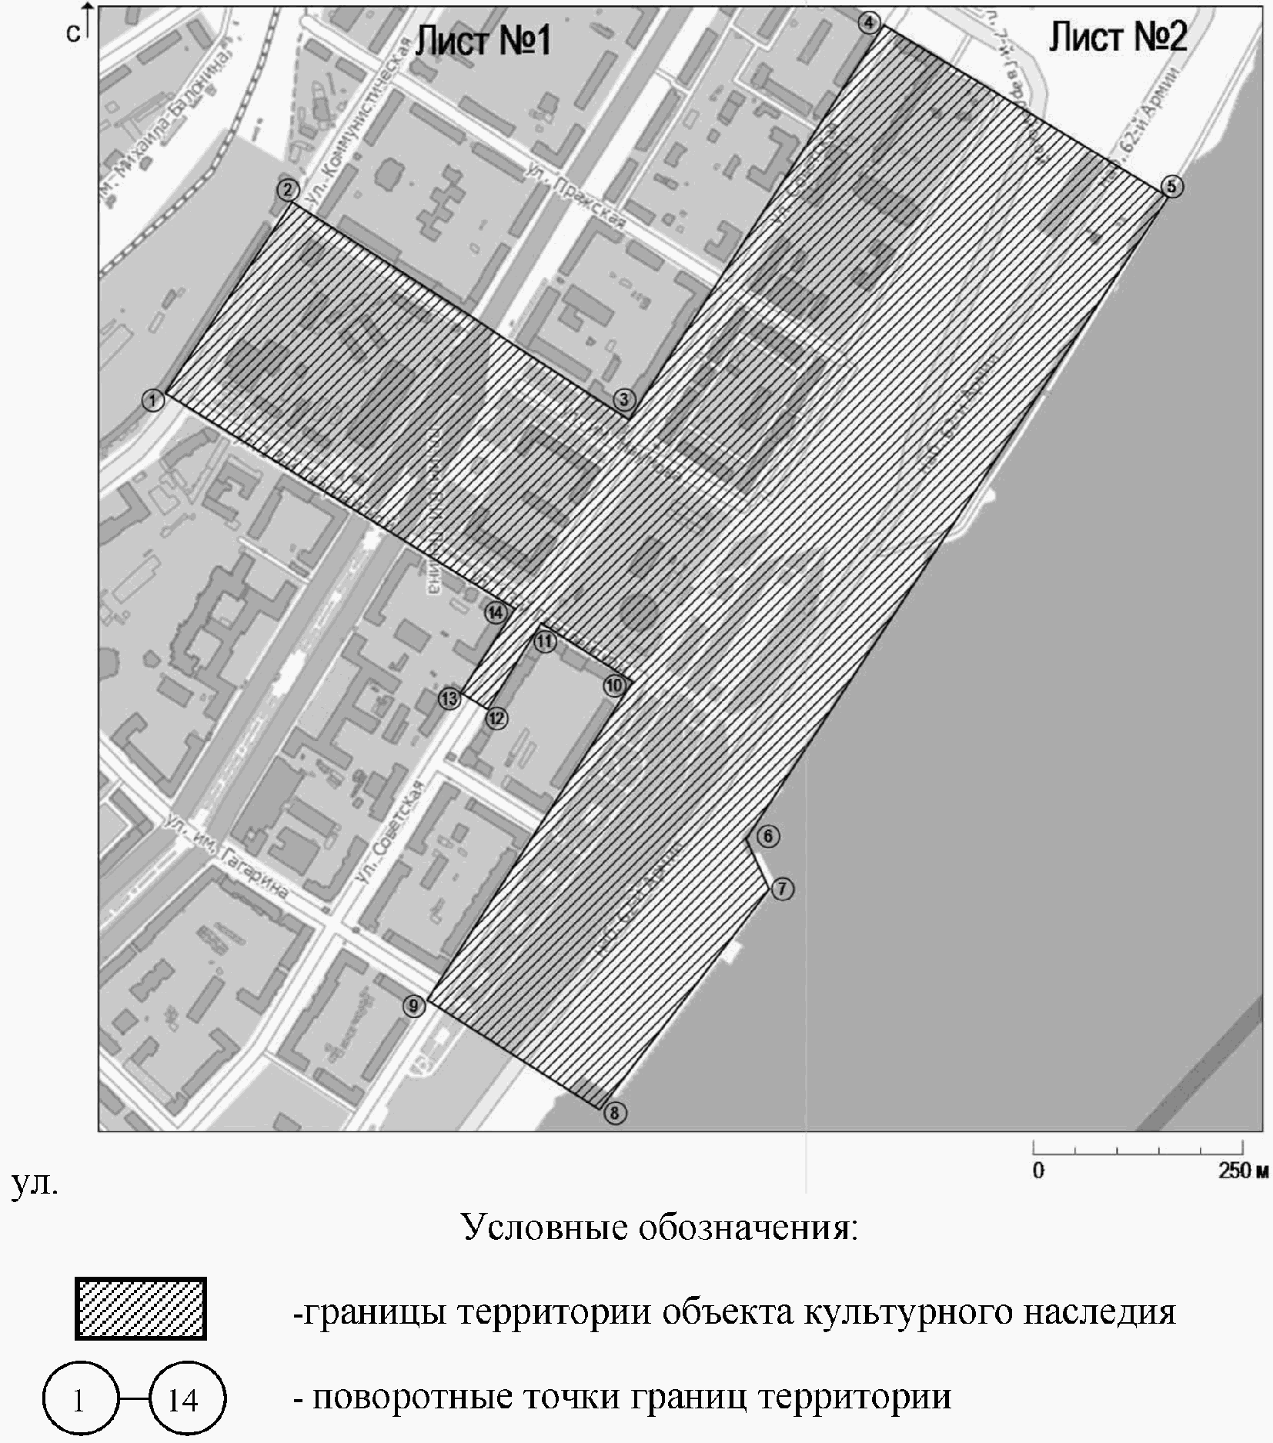

Приложение 3
к приказу
министерства культуры
Волгоградской области
от 20 января 2015 г. N 01-20/081

СХЕМА
ГРАНИЦ ТЕРРИТОРИИ ОБЪЕКТА КУЛЬТУРНОГО НАСЛЕДИЯ РЕГИОНАЛЬНОГО
ЗНАЧЕНИЯ "ДОСТОПРИМЕЧАТЕЛЬНОЕ МЕСТО "ГЕРОИЧЕСКАЯ ОБОРОНА
СТАЛИНГРАДА ВОИНАМИ 13-Й ГВАРДЕЙСКОЙ ДИВИЗИИ И ВОЛЖСКОЙ
ВОЕННОЙ ФЛОТИЛИИ В 1942 - 1943 ГГ." ПО АДРЕСУ: Г. ВОЛГОГРАД,
ЦЕНТРАЛЬНЫЙ РАЙОН, В ГРАНИЦАХ: ПРАВОГО БЕРЕГА Р. ВОЛГИ,
ТЕРРИТОРИЯ ЦЕНТРАЛЬНОЙ НАБЕРЕЖНОЙ В РАЙОНЕ МУЗЕЯ-ПАНОРАМЫ
"СТАЛИНГРАДСКАЯ БИТВА", СОВЕТСКАЯ УЛ., 35 - 38,
ИМ. НАУМОВА УЛ., 13-Й ГВАРДЕЙСКОЙ УЛ., КОММУНИСТИЧЕСКАЯ УЛ.

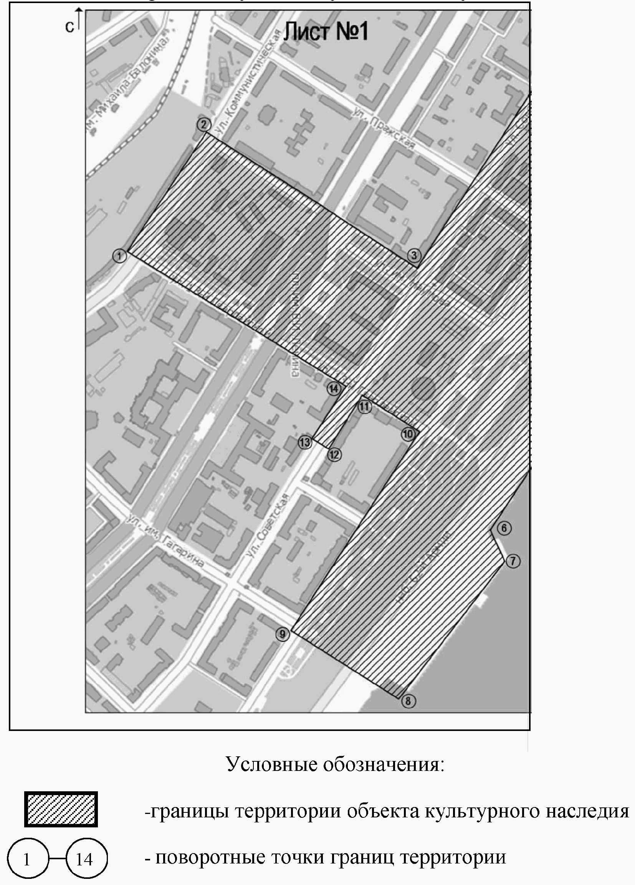

Приложение 4
к приказу
министерства культуры
Волгоградской области
от 20 января 2015 г. N 01-20/081

СХЕМА
ГРАНИЦ ТЕРРИТОРИИ ОБЪЕКТА КУЛЬТУРНОГО НАСЛЕДИЯ РЕГИОНАЛЬНОГО
ЗНАЧЕНИЯ "ДОСТОПРИМЕЧАТЕЛЬНОЕ МЕСТО "ГЕРОИЧЕСКАЯ ОБОРОНА
СТАЛИНГРАДА ВОИНАМИ 13-Й ГВАРДЕЙСКОЙ ДИВИЗИИ И ВОЛЖСКОЙ
ВОЕННОЙ ФЛОТИЛИИ В 1942 - 1943 ГГ." ПО АДРЕСУ: Г. ВОЛГОГРАД,
ЦЕНТРАЛЬНЫЙ РАЙОН, В ГРАНИЦАХ: ПРАВОГО БЕРЕГА Р. ВОЛГИ,
ТЕРРИТОРИЯ ЦЕНТРАЛЬНОЙ НАБЕРЕЖНОЙ В РАЙОНЕ МУЗЕЯ-ПАНОРАМЫ
"СТАЛИНГРАДСКАЯ БИТВА", СОВЕТСКАЯ УЛ., 35 - 38,
ИМ. НАУМОВА УЛ., 13-Й ГВАРДЕЙСКОЙ УЛ., КОММУНИСТИЧЕСКАЯ УЛ.

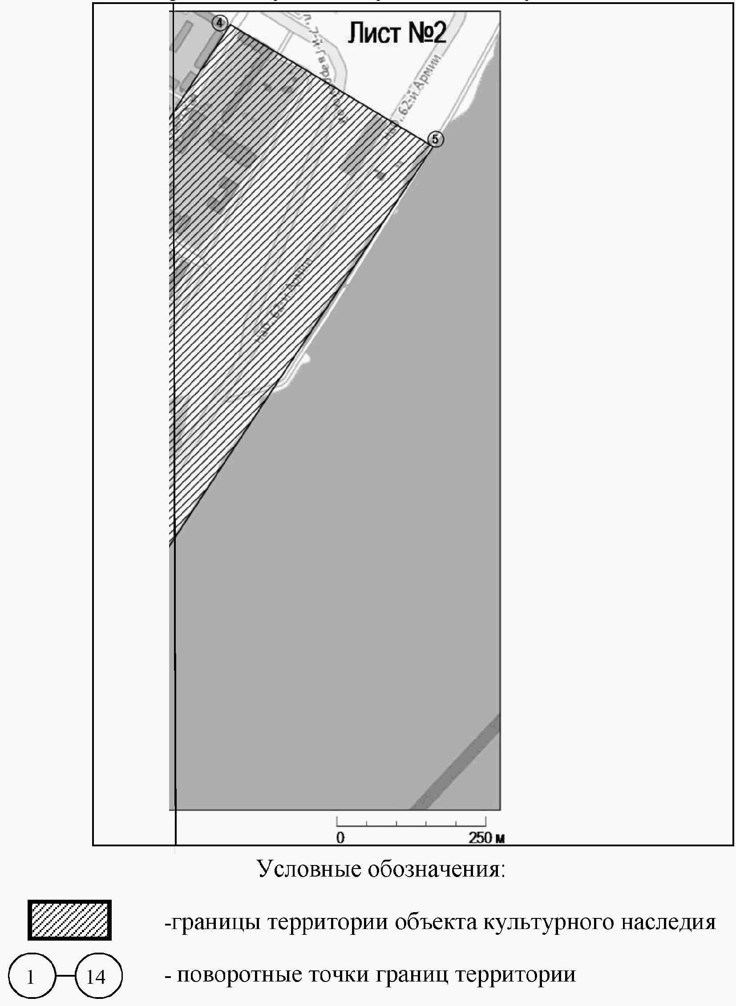

Приложение 5
к приказу
министерства культуры
Волгоградской области
от 20 января 2015 г. N 01-20/081

ОПИСАНИЕ ПРАВОВОГО РЕЖИМА (РЕЖИМОВ) ЗЕМЕЛЬНОГО УЧАСТКА
В ГРАНИЦАХ ТЕРРИТОРИИ ОБЪЕКТА КУЛЬТУРНОГО НАСЛЕДИЯ
"ДОСТОПРИМЕЧАТЕЛЬНОЕ МЕСТО "ГЕРОИЧЕСКАЯ ОБОРОНА СТАЛИНГРАДА
ВОИНАМИ 13-Й ГВАРДЕЙСКОЙ ДИВИЗИИ И ВОЛЖСКОЙ ВОЕННОЙ ФЛОТИЛИИ
В 1942 - 1943 ГГ." ПО АДРЕСУ: Г. ВОЛГОГРАД, ЦЕНТРАЛЬНЫЙ
РАЙОН, В ГРАНИЦАХ: ПРАВОГО БЕРЕГА Р. ВОЛГИ, ТЕРРИТОРИЯ
ЦЕНТРАЛЬНОЙ НАБЕРЕЖНОЙ В РАЙОНЕ МУЗЕЯ-ПАНОРАМЫ
"СТАЛИНГРАДСКАЯ БИТВА", СОВЕТСКАЯ УЛ., 35 - 38, ИМ. НАУМОВА
УЛ., 13-Й ГВАРДЕЙСКОЙ УЛ., КОММУНИСТИЧЕСКАЯ УЛ.

Список изменяющих документов
(в ред. приказов комитета культуры Волгоградской обл.
от 24.08.2015 N 01-20/323, от 22.11.2016 N 01-20/400)

На территории объекта культурного наследия регионального значения "Достопримечательное место "Героическая оборона Сталинграда воинами 13-й Гвардейской дивизии и Волжской военной флотилии в 1942 - 1943 гг." по адресу: г. Волгоград, Центральный район, в границах: правого берега р. Волги, территория Центральной набережной в районе музея-панорамы "Сталинградская битва", Советская ул., 35 - 38, им. Наумова ул., 13-й Гвардейской ул., Коммунистическая ул. запрещается проектирование и проведение любых землеустроительных, земляных, строительных, мелиоративных, хозяйственных и иных работ, за исключением:
работ по сохранению объектов культурного наследия;
работ по благоустройству, озеленению и ландшафтному дизайну территории объекта культурного наследия, которые осуществляются на основании проектов проведения таких работ, содержащих разделы об обеспечении сохранности объекта культурного наследия, подлежащие согласованию с органом исполнительной власти Волгоградской области, уполномоченным в области государственной охраны объектов культурного наследия (далее - согласованный раздел об обеспечении сохранности);
размещения нестационарных мобильных торговых объектов, не нарушающих целостность объекта культурного наследия и не создающих угрозы их повреждения, разрушения или уничтожения. Размещение нестационарных мобильных торговых объектов осуществляется на основании проектов, содержащих согласованные разделы об обеспечении сохранности;
размещения легко возводимых нестационарных мобильных торговых объектов, а также передвижных нестационарных объектов;
сноса или демонтажа дисгармоничных объектов капитального строительства, которые осуществляются на основании проектов проведения таких работ, содержащих согласованные разделы об обеспечении сохранности;
ремонта и реконструкции инженерных сетей и автомобильных дорог, а также прокладки инженерных сетей, не нарушающих целостность объекта культурного наследия и не создающих угрозы его повреждения, разрушения или уничтожения. Ремонт и реконструкция инженерных сетей и автомобильных дорог, а также прокладка инженерных сетей осуществляются на основании проектов проведения таких работ, содержащих согласованные разделы об обеспечении сохранности;
мероприятий по музеефикации объекта культурного наследия, которые осуществляются на основании проектов проведения таких работ, содержащих согласованные разделы об обеспечении сохранности;
научно-исследовательских и изыскательских работ, в том числе по изучению культурного слоя, не нарушающих целостность объекта культурного наследия и не создающих угрозы его повреждения, разрушения или уничтожения;
установки информационных надписей и обозначений на объекте культурного наследия;
установки малых архитектурных форм, не нарушающих целостность объекта культурного наследия и не создающих угрозы его повреждения, разрушения или уничтожения.
(в ред. приказа комитета культуры Волгоградской обл. от 22.11.2016 N 01-20/400)

